ПАСПОРТ
дорожной безопасности
Государственного бюджетного дошкольного образовательного учреждения
детского сада № 145 Адмиралтейского района Санкт-Петербурга

Приложения

(наб. Обводного канала, дом 151-153)

Обозначение на схемах безопасного передвижения взрослых с детьми

- нахождение светофора 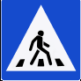 - нахождение пешеходного перехода

